Семинар 8. Тотығу тотықсыздану потенциалды есептеу. Әсер ететін факторларды ескеру.
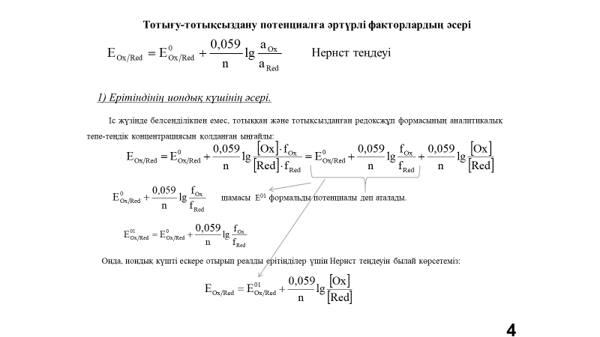
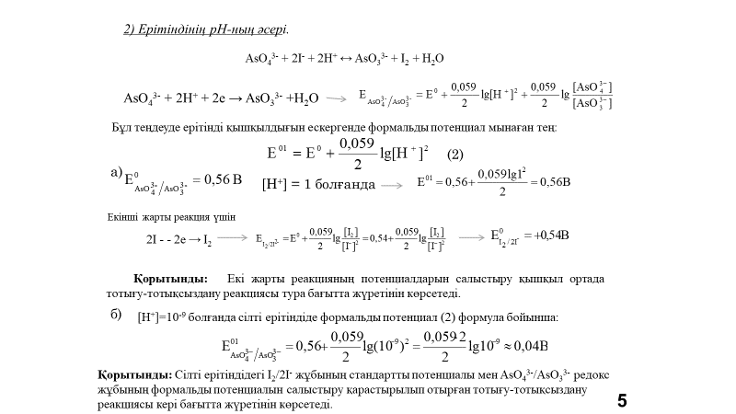
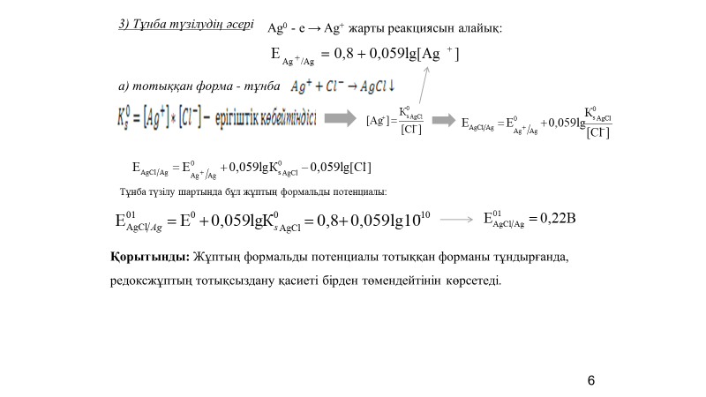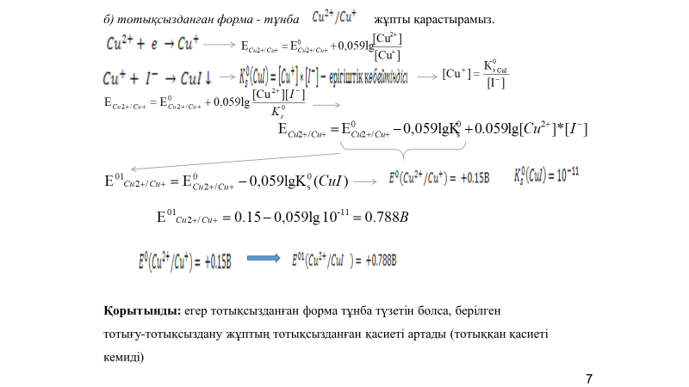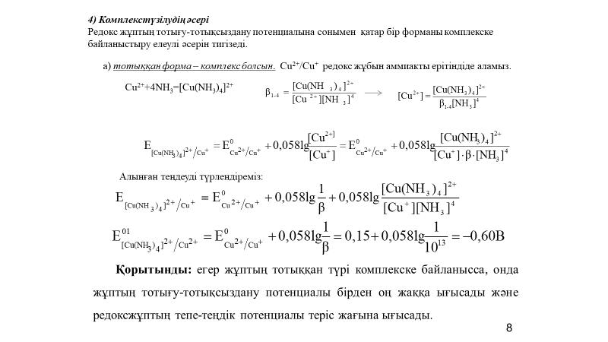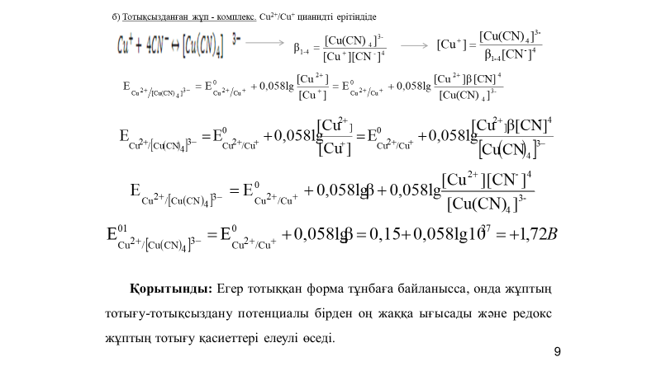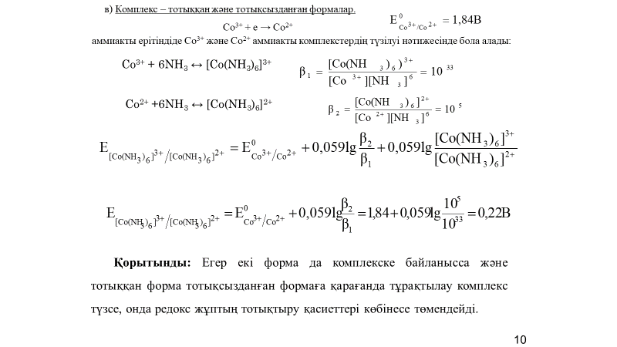

Мысалдар.
- Редокс реакицяларды теңестіру.
MnO₄ - +S²⁻ +H₂O =MnO(OH)₂ + +OH-
MnO₄ - + 3H₂O +3e = MnO(OH)₂ +4OH- /2
S²⁻ -2e = S /3
2 MnO₄ - + 6H₂O + 3S²⁻ = 2MnO(OH)₂ + 8OH- + 3S

MnO₄ - + SO₃ ²⁻ +H+ = Mn²⁺ +SO₄²⁻ +H₂O
Cr³⁺ +Br₂ +OH- = Br- + CrO₄ ²⁻ +H₂O

- [NO3-]/[HNO2] = 1/1000
[H+]=1 M
E _{NO3-/HNO2} - ?
NO₃ ⁻ + 3H⁺ +2e = +H₂O
E _{NO3 -/ HNO2} = E⁰ _{NO3 -/ HNO2} + 0,059/2 lg [NO₃-][H+]³/[HNO₂] =
= 0,94 +0,059/2 lg1*1³/1000 = 0,8515 B
- E = 1,56 B
[Co3+]/[Co2+] - ?
E⁰ _{Co3+/Co2+} = 1,84 B
E _{Co3+/Co2+} = E⁰ _{Co3+/Co2+} + 0,059/1 lg [Co3+]/[Co2+]
1,56 =1,84 + 0,059 lg X
X = 1,56 -1,84/0,059 = 10 ^{-4,75} = 1/10⁵
- Ag+ +e = Ag
Ag+ +KI = AgI ↆ + K⁺
+0,01M KI
E_{Ag+/Ag} - ?
E⁰ _{Ag+/Ag} = 0,8 B, K⁰s (AgCl) = 8,3*10 ⁻¹⁷
E _{AgCl/Ag} = 0,8 +0,059 lg 8,3*10 ⁻¹⁷/0,01 = - 0,03 B
- Ag(CN)₂⁻/Ag және Ag+/Ag
β (Ag(CN)₂ -) -?
Ag+ +e = Ag
Ag+ +2CN- = [Ag(CN)₂] –

Β₁₋₂ (Ag(CN)₂ - = [Ag(CN)₂–]/ [Ag+]*[CN-]²
[Ag+] = [Ag(CN)₂–]/ b₁₋₂*CN-]²
E _{Ag+/Ag} = E⁰ _{Ag+/Ag} +0,059 lg [Ag+] =
= E⁰ _{Ag+/Ag} +0,059 lg [Ag(CN)₂–]/ b₁₋₂*CN-]² =
= E⁰ _{Ag+/Ag} +0,059 lg1/ b₁₋₂ + 0,059 lg [Ag(CN)₂–]/[CN-]²

E⁰ _{Ag(CN)2-/Ag} = E⁰ _{Ag+/Ag} +0,059 lg1/ b₁₋₂
-0,29 = 0,8 +0,059 lg 1/ b₁₋₂
1/ b₁₋₂ = 10 ^{-18,47}
b₁₋₂ = 2,95*10¹⁸

Қолданылған әдебиеттер
Харитонов Ю.Я. аналитическая химия (аналитика). В 2-х кн. Кн.2. Количественный анализ. Физико-химические (инструментальные) методы анализа: Учеб. для вузов. – 2-е изд., испр.- М.: Высш. шк., 2003.- 559с.
Жебентяев А.И., Жерносек А.К., Талуть И.Е. Аналитическая химия. Химические методы анализа: учеб. пособие. - Минск; М.: Новое знание, 2011. - 541.
Бадавамова Г.Л., Минажева Г.С. Аналитикалық химия, Оқулық Алматы, Экономика. 2011.- 474 б.
Мендалиева Д.К. Аналитикалық химиядан есептер мен жаттығулар жинағы. Алматы, 2003, 217 б.
Исмаилова А.Г., Злобина Е.В., Долгова Н.Д. Методические указания и задания лабораторных работ по аналитической химии. Алматы: Каз университет, 2012. – 102 с.
Аргимбаева А.М. Талдаудың физика-химиялық әдістері. Алматы, Қазақ университеті, 2018, 202 б.

